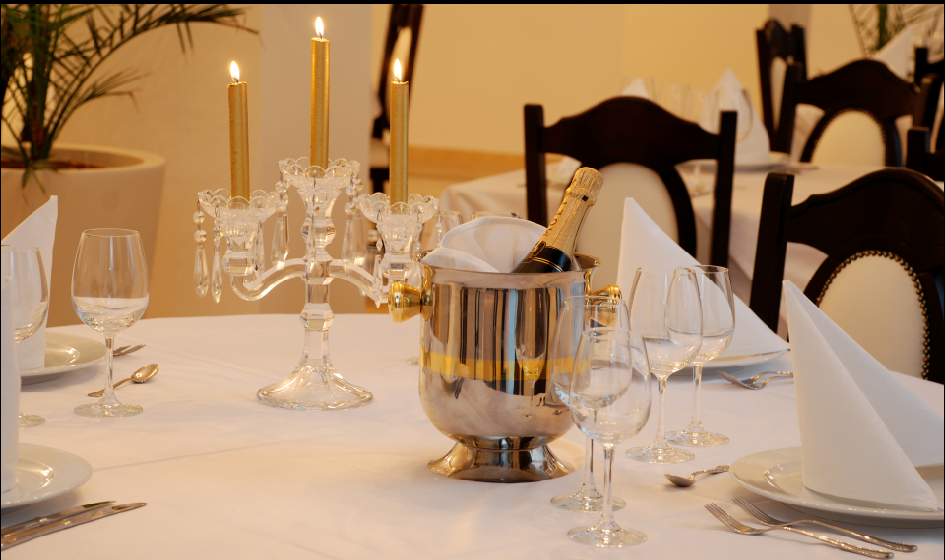

**NUNTA LA MALUL MARII**

**HOTEL RICHMOND \*\*\*\***

**MAMAIA 2013**

***Richmond Hotel din Statiunea Mamaia va pune la dispozitie un elegant si luxos restaurant, Restaurant Richmond**** ce reprezinta alegerea perfecta pentru o nunta de vis la malul marii.***

***Evenimentele special cer locatii cu totul speciale !***

***Pentru organizarea evenimentului dumneavoastra***

***Restaurant Richmond**** din statiunea Mamaia va ofera:***

***O selectie de meniuri special alese pentru petrecerea dvs;***

***Oferta de free bar;***

***Pretului unui meniu incepand de la 150 lei/persoana***

***Decoratiuni complete si personalizate pentru dvs;***

***1 VIP SUITE pentru tinerii casatoriti in noaptea nuntii;***

***Tarife preferential la cazare pentru invitatii dvs la nunta;***

***Surprize pentru tinerii proaspat casatoriti.***

***Organizam nunti pe toata perioada anului 2013 !***

SC HOTEL RICHMOND SRL

<http://www.facebook.com/RichmondHotelMamaia>

[reservations@richmondhotel.ro](mailto:reservations@richmondhotel.ro) J13/396/2007

B-dul Mamaia,nr.430 C tel:+00 0241 879 073/0770 898 002 RO 20994249

Mamaia-Constanta fax:+00 0241 879 076 BANCA TRANSILVANIA